Свитачев Сергей Юрьевич
Генеральный директор
Общество с ограниченной ответственностью «Заволжский мясокомбинат»

Контактный телефон: 8-980-640-01-52
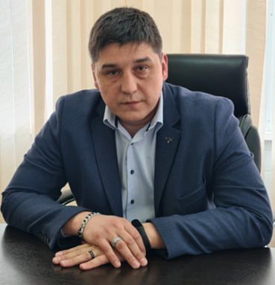 | Дата рождения: | 21.07.1978г.
 | Место рождения: | г. Волгоград
 | Место жительства: | г. Тверь,  ул. Оснабрюкская,  д. 12, кв. 30
Образование: | Высшее. Волгоградский государственный технический университет
Специальность по диплому: | Наземные транспортные системы
Нахождение в статусе депутата выборных органов: | Не является
Государственные награды: | Нет
Партийная принадлежность: | Нет
Членство (участие) в общественных объединениях (организациях, движениях): | Нет
Семейное положение: | Женат
Трудовая деятельность
Период работы | Занимаемая должность, место работы
09.2015 - 08.2017 | ООО «Дар Инвест», Коммерческий директор
08.2017 – 09.2020 | ЗАО «Победа - Агро», Коммерческий директор
04.2020 – 07.2020 | ООО Торговый дом «Альянс»  Заместитель генерального директора
07.2020 – 09.2020 | ООО «ЗМК», ЗГД по коммерции и сбыту
09.2020 – по н.в. | ООО «ЗМК», Генеральный директор

